**Informe de Avance Grupo 9 - Prácticas Profesionales**

**Integrantes** (Roles dentro del Equipo):

Camilo Alarcón (Jefe de Proyecto) [cialarco@alumnos.ubiobio.cl](mailto:cialarco@alumnos.ubiobio.cl)

Pablo Lara (Analista Senior)  [pablara@alumnos.ubiobio.cl](mailto:pablara@alumnos.ubiobio.cl)

Ariel Andía (Ingeniero de Calidad) [aandia@alumnos.ubiobio.cl](mailto:aandia@alumnos.ubiobio.cl)

Ronald Pinto (Diseñador-Programador Senior) [ronpinto@alumnos.ubiobio.cl](mailto:ronpinto@alumnos.ubiobio.cl)

**Reuniones Realizadas:**

* **#1 Fecha: viernes 21/03/2014**
* Se discutieron ciertos puntos de los requerimientos y se redactaron nuevas preguntas para el cliente, con respecto a dudas más específicas del sistema
* El Jefe de Proyecto realizó la descripción del área de trabajo, identificando la institución y la problemática actual.
* Se determinó una reunión para el día sábado 22/03/2014
* **#2 Fecha: sábado 22/03/2014**
* Se han actualizado los avances de las tareas en la Carta Gantt.
* Ingeniero de Calidad trabajó en la definición de buenas prácticas para programar en PHP, y se le designó que debía redactar estándares para la revisión del Diagrama de Casos de Uso y la definición de requerimientos.
* Analista Senior trabajó en la definición de requerimientos.
* Diseñador – Programador Senior trabajó en conceptualizar y determinar una primera impresión de los casos de uso para el proyecto.
* Jefe de Proyecto, apoyó las tareas de definición de requerimientos y de diseño del diagrama de casos de uso. Revisó el trabajo realizado al final de la reunión y designó nuevas tareas para cada miembro del equipo. Actualizó la plantilla de documentación del proyecto. Determinó una nueva reunión para el día martes 25/03/2014.
* **#3 Fecha: martes 25/03/2014**
* Ingeniero de Calidad se le designó trabajar en conjunto con el equipo en la definición de requerimientos e interfaces externas de entrada y salida.
* Analista Senior trabajó en la definición de requerimientos e interfaces externas de entrada y salida, y actualizó los alcances.
* Diseñador – Programador Senior trabajó en diagrama de procesos futuro en conjunto con el diagrama de casos de uso.
* Jefe de Proyecto, apoyó las tareas de definición de requerimientos y de diseño del diagrama de casos de uso. Actualizó la plantilla de documentación del proyecto. Determinó una reunión para el día jueves 28/03/2014. Designó tareas para cada miembro del equipo.
* **#4 Fecha: jueves 28/03/2014**
* Jefe de Proyecto realizó un control de las tareas designadas. Se determinó una hora para realizar una entrevista aclaratoria con el cliente, para el mismo día.
* El equipo de trabajo participó en la entrevista y realizaron la actualización y cambios pertinentes en el diagrama de casos de uso y la definición de requerimientos.
* Jefe de Proyectos actualizó la carta Gantt, revisó y corrigió la plantilla de documentación del software y el proyecto para la entrega del día siguiente.
* Se determinaron los responsables de los requerimientos funcionales, para trabajar en los primeros sprint de desarrollo.
* **#5 Fecha: jueves 03/04/2014**
* Se controló el avance de tareas designadas, Ingeniero de Calidad primeras directrices de pruebas para los primeros sprint de desarrollo. Diseñador – Programador Senior, diseño de interfaces gráficas para los primeros sprint de desarrollo, Analista Senior corrección de requerimientos y primera impresión del diseño de arquitectura funcional, apoyo al diseño del modelo lógico y físico de la base de datos, Jefe de Proyecto diseño de la primera impresión de los modelos lógico y físico, determinó una reunión para el día viernes 04/04/2014.
* **Problemas y Dificultades:**
* En una segunda oportunidad de entrevista con el cliente, Sr Patricio Gálvez, se aclararon los requerimientos, pero se agregaron otros, lo que significó actualizar los diseños, requerimientos, actores involucrados en el proyecto y futuro sistema. Si bien, la metodología de trabajo actual permite manejar cierta flexibilidad con los requerimientos, la actualización de estos fue muy cerca de la entrega del informe parcial, responsabilidad del Jefe de Proyecto de no fijar una reunión más temprana con el cliente.
* Durante la primera semana del mes de abril del 2014, no se realizaron reuniones pero el Jefe de Proyectos designó tareas.
* Algunos miembros del equipo comenzaron a prepararse para sus primeras evaluaciones en otras asignaturas, lo que dificultó realizar una reunión, sumado a los miembros que se encuentran realizando sus respectivas prácticas profesionales, de lunes a jueves en su mayoría.

*Se adjuntan primeras directrices de los diseños arquitectura funcional y modelo físico de la base de datos.

Nombre Jefe Proyecto: Camilo Alarcón Palma Firma: Fecha: 04/04/2014

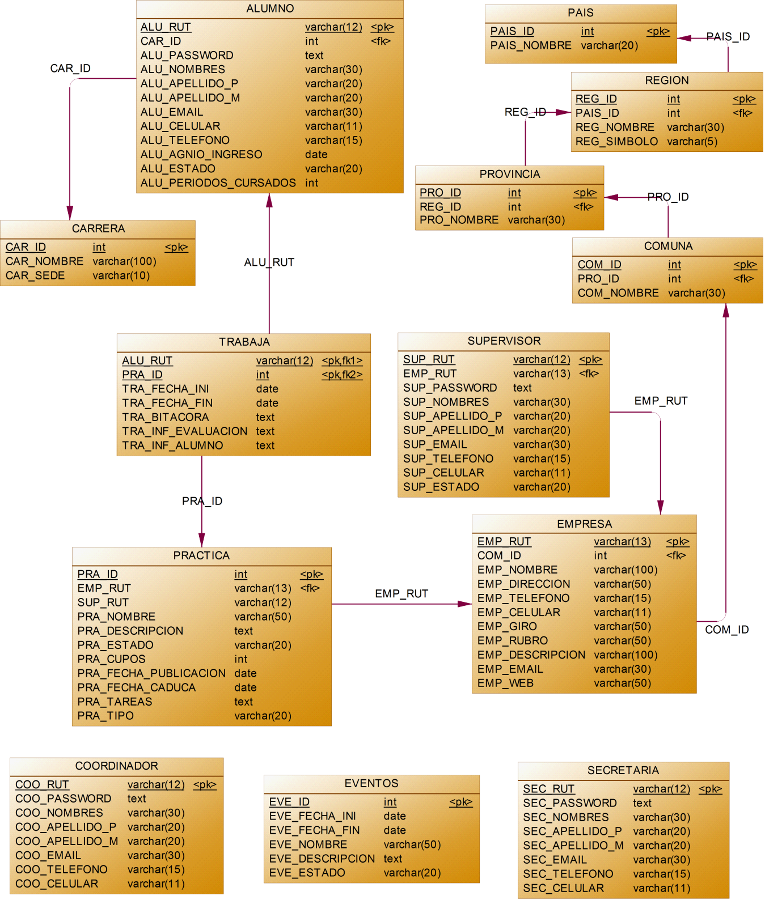  
  
  
Camilo Ignacio Alarcón Palma  
Estudiante Ing. (E) en Computación e Informática  
Universidad del Bío-Bío  
Taller de Ingeniería de Software